della Commissione gestione e finanze
sul messaggio 10 luglio 2024 concernente la richiesta di un credito complessivo di 44’185'000 franchi per la realizzazione della sede del nuovo Liceo Cantonale presso il comparto scolastico a Mendrisio

Introduzione
L’edificazione della nuova sede del Liceo di Mendrisio è il primo tassello della strategia pianificatoria individuata allo scopo di rinnovare, completare e valorizzare l’importante comparto scolastico ubicato al mappale 3139 RFD del Comune di Mendrisio. Essa era ed è prevista nel Masterplan DECS “Pianificazione di massima degli investimenti e delle tempistiche realizzative all’indirizzo del Consiglio di Stato per il periodo 2015/2031” (aggiornato ad agosto 2024 per il comparto Mendrisio). Le tempistiche indicate, per motivi legati allo sviluppo stesso dei progetti e del comparto, hanno subito uno slittamento generale quantificabile orientativamente nell’ordine di grandezza dei 5 anni

Ubicazione
Il comparto scolastico, sede del nuovo Liceo, è situato all’entrata sud della città, sull’asse di collegamento Chiasso - Mendrisio, su un’area triangolare (come da foto sottostante).
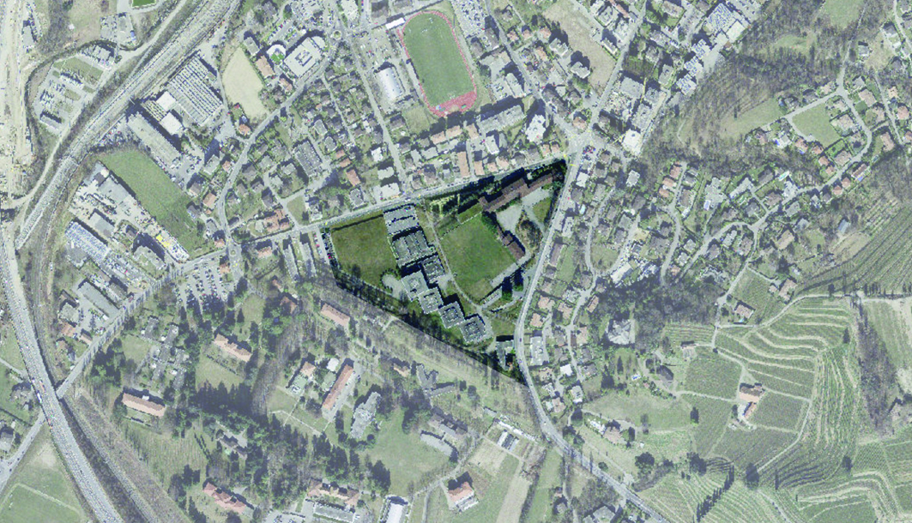

Ubicato al centro di una zona residenziale, il comparto si trova in prossimità di diverse infrastrutture pubbliche, tra cui la Scuola elementare, l’Accademia di architettura, l’Ospedale Beata Vergine, il Campo sportivo comunale, il Centro sportivo Adorna ed il Mercato coperto. Inoltre, può vantare un rapporto privilegiato col polmone verde del parco Casvegno.

Immobili presenti e spazio libero
Nel comparto si trovano i seguenti stabili ed ordini di scuola:
- liceo attuale;
- la Scuola media ed ex casa del custode;
- la Scuola professionale artigianale industriale (CPT);
- lo stabile ex-colonia, utilizzato anch’esso dal CPT ed unico oggetto di risanamento recente;
- le palestre;
- i posteggi coperti e scoperti, per le auto e le due ruote;
- l’edificio amministrativo Villetta.
La parte costruita del comparto, occupa quindi 11'945 mq (il 20% del fondo), mentre una superficie libera esterna occupa 46'131 mq.
Visto lo stato di vetustà e obsolescenza tipici di immobili a fine ciclo di vita, è necessaria la loro sostituzione, essendo de facto stata scartata l’ipotesi di un risanamento generale.
L’area libera esterna oggi non consente lo svolgimento di attività fisiche all'aperto adeguata per diversi ordini di scuola e pertanto è insoddisfacente nella sua funzione di spazio educativo esterno.

Utenza:
- circa 1’300 allievi
- + corpo docente e personale amministrativo
= circa 1’500 persone vi affluiscono giornalmente.

Iter edificatorio previsto per l’intero comparto (aggiornato):
- tappa 1 - realizzazione del nuovo Liceo (oggetto del presente messaggio);
- tappa 2 - adeguamento dell’attuale Liceo quale sede transitoria per ospitare la Scuola Media e successivo risanamento e ampliamento della Scuola Media attuale (ca. 2033);
- tappa 3 - realizzazione della nuova palestra quintupla con posteggi interrati, e successiva demolizione delle attuali palestre (ca. 2033);
- tappa 4 - realizzazione di nuovi spazi comuni: refezione scolastica, biblioteca, aula magna e demolizione dell’esistente autosilo (ca. 2036);
- tappa 5 - adeguamento dell’attuale Liceo per ospitare transitoriamente il CPT, demolizione dell’attuale stabile CPT ed edificazione della costruzione sostitutiva (ca. 2036);
- tappa 6 - demolizione del vecchio Liceo (ca. 2037);
- tappa 7 - completamento della sistemazione esterna (ca. 2038)

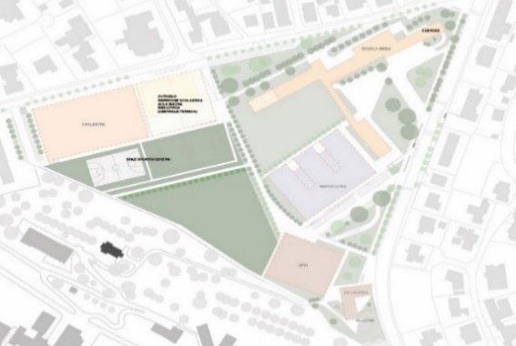
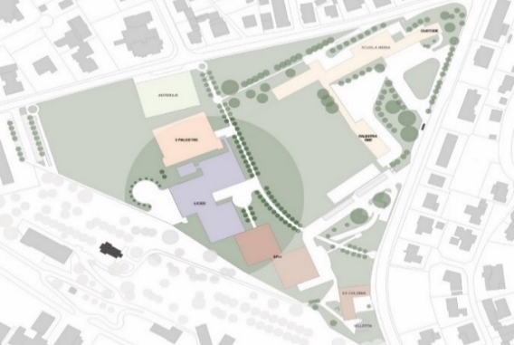

Situazione attuale Situazione prospettata
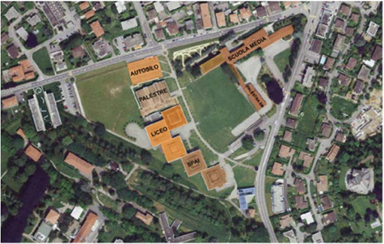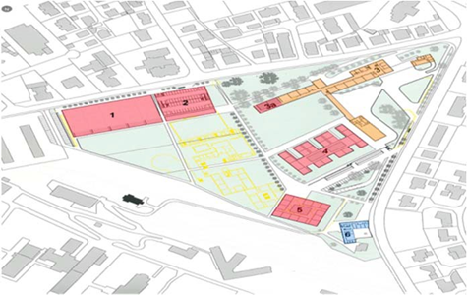

Obbiettivi
Il Nuovo Liceo per 36 sezioni, corrispondenti a circa 650 studenti, prevede aule di insegnamento e laboratori, spazi per i docenti e gruppi di materia, uffici (direzione, segreteria, portineria, sale colloqui, infermeria e psicologo), aule di studio-informatica-gruppi allievi, spazi di studio aperti, spazi multiuso e una mescita, oltre a spazi tecnici, depositi, archivi e servizi. Il tutto adeguato alle nuove esigenze scolastiche e non solo.

Intervento previsto

Generale
Il Messaggio illustra compiutamente la tipologia di intervento dal profilo concettuale, architettonico, paesaggistico, tecnico e funzionale. Si rinvia allo stesso per i dettagli.

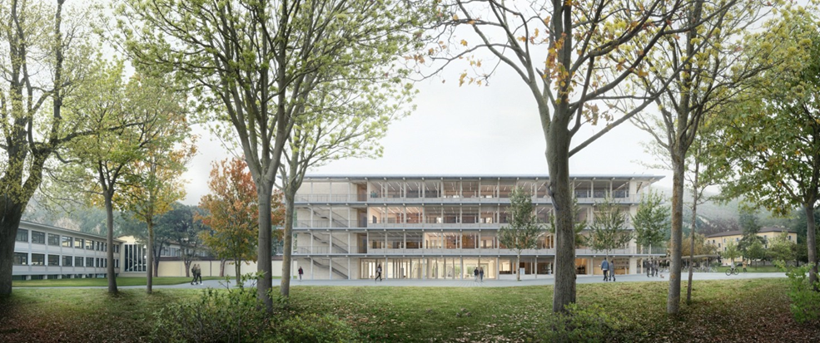
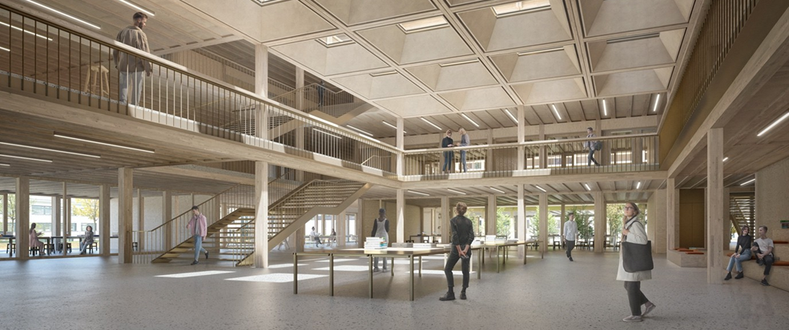

Al capitolo seguente si evidenziano quindi solo alcuni aspetti

Rilievi d’interesse
- Il progetto rispetta i rinnovati Standard logistici dell’Amministrazione cantonale “Architettura scolastica” (2021)
- Il progetto mira a creare uno spazio interno al complesso scolastico vivo, con strade, piazze e zone per il riposo e lo studio, favorendo gli incontri, lo scambio didattico e umano in un contesto caloroso e conviviale.
- I volumi sono compatti articolati su due patii con luce naturale.
- L’edificio, esclusa la parte interrata, sarà completamente in legno ed è rivolto all’uso parsimonioso dell’energia, ad un ampio ricorso alle energie rinnovabili, al miglioramento della qualità della vita ed alla diminuzione del carico ambientale.
- La struttura è in gran parte a vista e si sviluppa su quattro livelli fuori terra e uno interrato.
- Il piano terra - disponibile oltre che alla scuola, anche alla collettività - ospita tutti gli spazi comuni e gli spazi riservati all’amministrazione in due zone ben distinte, mentre i piani superiori ospitano il programma didattico.
Il patio Nord si sviluppa su 4 livelli, ed è piantumato con alberi a medio fusto. Al piano terra gli spazi comuni a destinazione degli studenti (sala multiuso utilizzabile anche fuori dagli orari scolastici, aula informatica studenti, aula musica, mescita).
Il patio Sud è concepito quale un grande “open-space”, senza partizioni interne e dal carattere informale, con l’obiettivo di facilitare e stimolare il dialogo e la comunicazione fra tutti gli utenti della sede. Da esso si accede a spazi didattici più specifici come aule didattiche o sale di studio.
Al piano superiore, si trovano le aule disposte secondo i quattro orientamenti, mentre gli spazi di servizio sono raggruppati al centro. Gli spazi sono modulabili grazie a pareti mobili così come gli impianti tecnici.
- I laboratori e le aule scientifiche occupano l’ultimo piano facilitando l’installazione delle condotte d’aria necessarie alle apparecchiature tecniche.
- Le facciate sono composte da pilastri e pareti rivestite con liste di larice, attraverso ampie vetrate.
- I materiali utilizzati per la costruzione sono volontariamente lasciati allo stato grezzo per consentire loro di conservare la specificità fisica ed esprimere la logica costruttiva.
- La costruzione ricorre alla prefabbricazione al fine di ridurre la durata del cantiere, garantendo un’elevata qualità di esecuzione. Tutti questi elementi sono prefabbricati in atelier e assemblati sul posto.
- Il progetto conferma l’intento del committente di garantire la sostenibilità dei propri interventi.
- Sostenibile sarà un edificio:
  - che si integri nel contesto preesistente assicurandone uno sviluppo armonioso, anche proponendo un’architettura esemplare;
  - che sia rispettoso dell’ambiente preservandone ad es. l’occupazione del suolo e il verde urbano) e che ponga attenzione anche alla progettazione del verde, del paesaggio, del quartiere e della mobilità;
  - che sia disponibile alla collettività nelle sue pertinenze pubbliche o semi pubbliche;
  - che possegga elevate qualità di utilizzo grazie alla funzionalità e reversibilità degli spazi;
  - che assicuri un elevato comfort ambientale interno ed esterno;
  - che ottimizzi i costi sul ciclo di vita;
  - che sia energeticamente efficiente;
  - che minimizzi le emissioni di gas ad effetto serra;
  - che la sua realizzazione e il suo esercizio siano rispettosi delle risorse e dell’ambiente;
  - che impieghi limitate quantità di materiali, rinnovabili e basati su processi produttivi non inquinanti e che impieghi lavorazioni e materiali non tossici.
- Questi requisiti trovano risposte concrete nel progetto in esame
- Il progetto minimizza il bisogno in energia per l’esercizio grazie alla qualità energetica certificabile secondo lo standard Minergie e per la costruzione (la cosiddetta energia grigia).
- La costruzione fuori terra è adagiata sopra il cantinato e la platea del piano terreno in calcestruzzo armato. L’impiego minimo di calcestruzzo e relativa energia grigia consente a fine ciclo vita il reimpiego o lo smaltimento poco oneroso dei materiali. La parte fuori terra presenta tutte le connessioni fra gli elementi strutturali con collegamenti meccanici che facilitano lo smontaggio dei singoli elementi e permettono il riutilizzo del materiale ligneo.
- Ai fini della sostenibilità, sia per il legname di conifere che di latifoglie, è stata richiesta la certificazione con marchi riconosciuti (label) quali legno svizzero o FSC o PEFC o equivalenti.
- Per la sistemazione esterna, è previsto il recupero dei materiali di demolizione per il possibile riutilizzo (gradonate, giardini, sottofondi, ecc.) e riduzione del carico ambientale (isole di calore).
- Per quanto concerne l’impiantistica il progetto è stato concepito in modo da rispondere e soddisfare pienamente i requisiti richiesti dallo standard MINERGIE.
- Impianti elettrici: l’edificio sarà dotato di un sistema di gestione dello stabile (Building management) che permette l'ottimizzazione degli sprechi energetici, di un sistema di rilevazione fumi di tipo analogico ed infine con lo stesso concetto della distribuzione elettrica avviene la distribuzione dei dati di servizio del Centro Sistemi Informativi del Cantone (CSI).
- Impianti RVCS: è previsto l’allacciamento al progetto di rete di teleriscaldamento ad alta temperatura, che sarà sviluppato e realizzato da enti terzi e che servirà l’area di Mendrisio che comprende gli stabili dell’OSC, il comparto scolastico e quelli pubblici e parastatali lungo via Turconi. Qualora la rete di teleriscaldamento dovesse venire ultimata successivamente alla messa in funzione del Nuovo Liceo, transitoriamente, l’approvvigionamento avverrà tramite l’attuale centrale della Scuola Media, che una volta messa in funzione la rete di teleriscaldamento esterna al comparto fungerà da centrale di backup. Il raffrescamento avverrà con sistema impiantistico dedicato impiegando pompe di calore aria acqua poste sulla copertura. La regolazione del clima avverrà in modo indipendente in ogni locale con l’utilizzo di un sistema di riscaldamento a serpentine radianti a pavimento. È infine previsto un impianto di ventilazione meccanica controllata che permetta di garantire la salubrità dell’aria agli utilizzatori dell’edificio minimizzando le perdite termiche di ventilazione.
- Impianto fotovoltaico: Il tetto, ad eccezione degli impianti di ventilazione e raffrescamento, è stato dedicato allo sfruttamento massimo del fotovoltaico, che secondo gli accordi con AET verranno usate per la produzione di energia rinnovabili. L’impianto fotovoltaico previsto avrà una potenza globale di ca. 182kWp.
- Impianti antincendio: conforme alle direttive vigenti
- Impianto Informatico: oltre alle consuete installazioni informatiche per le diverse tipologie di aule, è prevista una copertura WiFi completa dello stabile.

Aspetti organizzativi
Durante la realizzazione della nuova sede del Liceo Cantonale di Mendrisio resteranno garantite le attività di insegnamento e apprendimento grazie all’attuale sede liceale che resterà regolarmente in funzione. L’odierna sede del Liceo, ultimata la nuova sede e prima di essere demolita, verrà adattata e utilizzata per ospitare i diversi ordini scolastici presenti nel comparto durante i risanamenti o nuove edificazioni degli stabili, evitando l’utilizzo di strutture provvisorie. Concluse le realizzazioni e gli adeguamenti degli edifici del comparto, la superficie liberata a seguito della demolizione dell’odierno liceo sarà destinata ad area per attività sportive all’aperto e per lo svago.

Aspetti finanziari

Spesa complessiva
Con messaggio n. 7641 del 20 marzo 2019 fu concesso un credito quadro di 60 milioni di franchi per il finanziamento delle procedure di concorso e della progettazione fino agli appalti, come pure le risultanze del concorso di architettura con procedura di progetto a due fasi per gruppo mandatario interdisciplinare conclusasi il 23 giugno 2021. La fase attuale conferma i contenuti di detto messaggio.
Il preventivo di spesa complessiva, redatto sulla base delle offerte rientrate per l’esecuzione delle opere previste e messe a concorso quantificate in ca. il 55% del valore totale della spesa complessiva per la costruzione, è pari a fr. 47’750’000.- (IVA inclusa).
Di seguito la tabella dei costi di realizzazione con un grado di precisione del ± 10%:
La gestione dell’investimento richiede inoltre l’attribuzione per la durata del progetto (4 anni) di un supporto al capo progetto esterno per un costo complessivo valutato in fr. 271'000.- (IVA inclusa). La spesa complessiva preventivata è quindi di fr. 47'750'000.- (IVA inclusa).
Rispetto al tetto massimo di fr. 39'600’000.- indicato nel rapporto di programmazione e studio preliminare del 2018, la spesa complessiva preventivata secondo il progetto sviluppato è superiore di fr. 8'150'000.-. Questo aumento è dovuto all’importante crescita dei costi registrato dal settore della costruzione (IPC) dal 2018 a oggi (+15.5%) equivalente a fr. 6'130'000.- e dagli approfondimenti del progetto, nonché dal suo adeguamento agli aggiornati standard scolastici e normativo per fr. 2'020'000.- (4.4%).

Richiesta di credito
Tenuto conto:
- del totale di spesa complessiva preventivata di fr. 47'750'000.- (IVA e spese comprese);
- dell’anticipo di credito già stanziato di fr. 90'000.- per lo studio di fattibilità;
- del credito di fr. 3'475'000.- già attinto dal credito quadro di progettazione;
il credito richiesto con il decreto legislativo allegato al presente messaggio per la costruzione dell’edificio (dalla fase 51 alla fase 53 della Norma SIA 112) è quindi di fr. 44'185'000.-.

Corrispondenza con le linee direttive e con il piano finanziario
Il credito è inserito a piano finanziario investimenti 2024-2027, settore 42, Scuole medie e medio superiori. I costi di esercizio incidono mediamente nella misura del 2% dei costi di costruzione e quindi orientativamente calcolabili in complessivi fr/annui 610'000.- a partire dall’anno 2028.
Lo stanziamento del credito proposto con l’allegato decreto legislativo richiede l’approvazione da parte della maggioranza assoluta dei membri del Gran Consiglio (cfr. art. 5 cpv. 3 LGF del 20 gennaio 1986).

Tempi di realizzazione
Dalla crescita in giudicato del decreto legislativo, le successive attività e i rispettivi tempi d’esecuzione sono i seguenti:
+ 01 mesi delibere dei concorsi pubblicati non ancora deliberati;
+ 06 mesi affinamento del progetto esecutivo;
+ 01 mesi istallazioni cantiere demolizioni selettiva dell’opera contaminata;
+ 30 mesi esecuzione dell’opera;
+ 03 mesi collaudi e consegna edificio.
L’approvazione del presente messaggio governativo entro la fine del mese di ottobre 2024 permetterà la consegna dell’opera per la primavera del 2028.

Lavori commissionali
La Commissione ha preso atto delle informazioni contenute nel Messaggio e degli sforzi profusi per la sostenibilità degli edifici, dell’organizzazione razionale delle tappe.

La Commissione gestione e finanze in data 22 ottobre 2024 ha chiesto, su richieste di qualcuno, informazioni complementari in relazione ai punti seguenti ricevendo risposta dal Governo con RG 5588 del 15.11.2024:

- Domanda:
Rispetto al tetto massimo di fr. 39'600’000.-, indicato nel rapporto di programmazione e studio preliminare del 2018, la spesa complessiva preventivata secondo il progetto sviluppato è superiore di fr. 8'150'000.- (v. pag. 10 del messaggio). La Commissione desidera conoscere i dettagli degli aumenti dei costi:

Risposta:
Il rapporto di programmazione e studi preliminari è un documento di pianificazione che definisce esigenze, vincoli pianificatori e costi previsti in base a uno studio di fattibilità. Esso è quindi il documento sulla base del quale viene avviato un progetto e richiesto il credito di progettazione che permetterà di svolgere le attività di concorso e le susseguenti attività di progettazione.
Detta valutazione è quindi di massima con un grado di precisione del +/- 20%.

L’aumento di costo tra quanto previsto nel rapporto di programmazione e studi preliminari e il credito richiesto con il messaggio in oggetto è dovuto sostanzialmente ai seguenti fattori:

- crescita dei costi registrata dal settore della costruzione nel periodo dal 2018 al 2024 che ha inciso per fr. 6'573’600.- (+16.6%). L’indice dei prezzi della costruzione è infatti cresciuto da 99.4 punti nel 2018 (periodo di riferimento per il tetto massimo indicato nel rapporto di programmazione e studio preliminare) a 115.9 punti nell’aprile del 2024 (periodo di riferimento per la definizione dei costi del messaggio di costruzione);
- adeguamento ai nuovi standard scolastici e aggiornamento dei contenuti con un’incidenza sui costi di fr. 2’020’000.- (+5.1%). Nello specifico, si evidenziano i seguenti elementi:
  - l’adeguamenti agli standard scolastici dei laboratori, dell’arredo e degli impianti informatici (standard masterplan scuole) per un costo di fr. 1'550’000.-;
  - l’inclusione nel progetto di una mescita per un costo di fr. 250'000.-;
  - la dotazione in tutte le aule di lavandini quale necessità riscontrata a seguito della recente situazione pandemica per un costo di fr. 220'000.-.

Ne consegue un aumento dei costi di fr. 8'593'600.- rispetto al tetto massimo di spesa previsto nel rapporto di programmazione e studi preliminari, parzialmente compensato da alcuni minor costi per 443’600, che portano alla differenza di fr. 8'150'000.-

- Domanda:
desidera inoltre avere il dettaglio dei costi di progettazione di fr. 7'016'790.- (v. pag. 10, pto 4.1, lett. V del messaggio).

Risposta:
I costi di progettazioni sono in linea con quelli indicati nel rapporto di programmazione e studi preliminari del 2018 rapportati al tetto massimo di fr. 39'600'000 ed agli aumenti dei costi del progetto di fr. 8'150'000.-.
Per quanto riguarda il gruppo mandatario, gli onorari sono calcolati nel rispetto delle rispettive norme SIA, che definiscono i parametri per il calcolo del tempo necessario sulla base del valore dell’opera, applicando poi una tariffa oraria media di fr. 129.60.

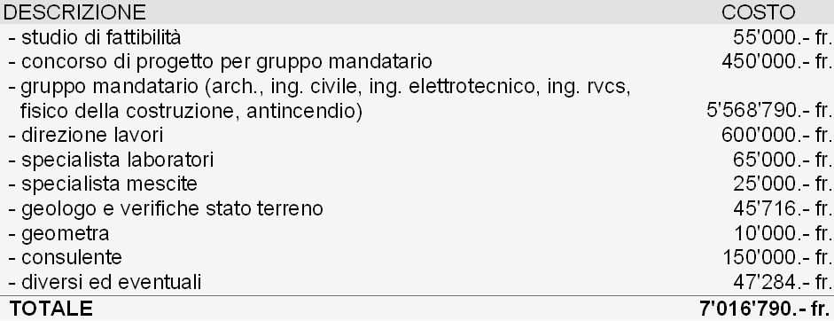

- Domanda:
e conoscere la durata del ciclo di vita di una struttura in legno.

Risposta:
Attualmente, si considera che la durata di vita di un edificio in legno sia assimilabile se non superiore a quella di una costruzione tradizionale. Per definire la durata di una struttura in legno, occorre distinguere:

- la durabilità naturale: è una caratteristica del legno che dipende, principalmente, dalla specie e dal taglio;
- la durabilità effettiva dell’elemento ligneo, che dipende dalla durabilità naturale del legno utilizzato, dalla zona climatica, dalla classe d’uso, dalle caratteristiche di progetto e dalla regola d’arte della messa in opera.

La durabilità naturale non è quasi mai sufficiente per garantire un’adeguata durata di vita ad un edificio e determinante è curare la durabilità effettiva per estendere la durata nel tempo dell’elemento ligneo. Il legno è infatti soggetto sia ad attacchi ambientali (luce, radiazioni solari, umidità), sia ad attacchi distruttivi da parte di organismi viventi che lo utilizzano come nutrimento o abitazione (attacchi biotici). Ulteriori fattori che possono indurre una diminuzione della durabilità sono quelli di natura meccanica, come i carichi eccessivi, di lunga durata o carichi dinamici.
A fronte di quanto precede, il legno possiede però per natura caratteristiche eccezionali dal punto di vista della durabilità:

- elevata resistenza meccanica in rapporto al suo peso anche in caso di importanti eventi sismici;
- dilatazioni termiche praticamente nulle;
- resistenza elevata alle sostanze aggressive-acide;
- cattivo conduttore termico, ciò che permette allo stesso di svolgere una funzione di polmone igrometrico, migliorando il comfort degli ambienti.

Ne consegue che la durata di vita di una costruzione lignea dipenderà direttamente dal livello e qualità di progettazione ed esecuzione (misure costruttive e qualità del materiale da costruzione) e dalle condizioni in cui il legno viene conservato e manutenuto (misure di monitoraggio e manutenzione). Per questi aspetti si fa riferimento alla Norma SIA 265 Costruzioni in legno.
Nel caso specifico si può affermare che le misure progettuali e costruttive previste quali la scelta appropriata dei materiali (rivestimento facciate in tavole di larice massello con umidità massima al 12%) completata da trattamenti superficiali (contro la riduzione del rigonfiamento e ritiro del legno nonché a protezione dall'umidità), come pure l’estesa protezione delle facciate dalle intemperie grazie agli sporti previsti ad ogni piano nonché l’ampia superficie vetrata che riduce ampiamente quelle lignee, garantiscono una durabilità di diversi decenni, superiore a quella ad esempio di un tradizionale rivestimento in intonaco. Lo stesso vale per le strutture orizzontali, in travi XLAM, la cui robustezza è sinonimo di una durata di vita utile assimilabile (se non superiore) al calcestruzzo ma con requisiti migliori.
Il metodo costruttivo scelto garantirà inoltre un’agevole possibilità di sostituire eventuali elementi che nel tempo dovessero presentare un degrado importante. Inoltre, sarà sufficiente mettere in atto un monitoraggio manutentivo a garanzia della verifica del comportamento nel tempo dell’edificio ed al prolungo della vita utile del manufatto, attuando una manutenzione ordinaria resa efficiente dalla tipologia costruttiva scelta (si prevedono semplici operazioni periodiche per l’applicazione di provvedimenti di protezione del legno e serraggio delle connessioni).

Ciò premesso, non avendo altro da sottolineare circa il credito in oggetto (tappa 1), la Commissione ha manifestato sin da ora interesse in particolare per due punti che riguardano in realtà fasi successive ma su cui si chiedono degli approfondimenti anche verso i Comuni ed enti interessati, e meglio:

Palestra quintupla (tappa 3 – ca. 2033)
La Commissione ha chiesto al Governo se detta palestra sarebbe stata ad uso esclusivo per gli studenti del liceo oppure se si rivolgesse anche ad altre scuole.
Con RG 4843 del 9 ottobre 2024, il Governo ha risposto che essa serve a rispondere alle necessità relative all’insegnamento della materia di educazione fisica per i diversi ordini scolastici presenti nel comparto e sarà utilizzata dalla SMe, dal Liceo e dal CPT.
La Commissione ha altresì chiesto come questo impianto sportivo si interfaccia con altre infrastrutture sportive nel Comune e della regione.
Nella medesima RG il Governo ha precisato che i parametri edificatori del sedime 3139 del RFD di Mendrisio, definiscono il terreno per il suo uso scolastico, utilizzo che si rispecchia nell’attuale impostazione del progetto. Gli studi svolti confermano la necessità di una palestra quintupla (dimensione data dal numero di allievi del comparto SMe/Lime/CPT) e gli approfondimenti in atto potranno rispondere sulla sua valenza, se cantonale, regionale o comunale, con conseguente definizione dei contenuti e/o dello standard e valutare eventuali sinergie con altre infrastrutture sportive presenti nel comune e nella regione.

Concettualmente si tratterebbe di creare una zona di impianti sportivi (palestra quintupla e se del caso – vedi infra – una piscina regionale, attigua ma fisicamente staccata dalla scuola con un concetto di gestione sette giorni su sette ed anche al di fuori degli orari scolastici per usi sportivi (attinenti, comunque, al DECS) e non solo.
La Commissione auspica infatti, visto il tempo ancora a disposizione, che nella valutazione poc’anzi indicata, si tenga conto nella progettazione definitiva e di dettaglio, così come avvenuto in altre regioni, degli interessi e dell’utilizzo delle palestre anche per le importanti fasce orarie extrascolastiche da parte di associazioni sportive locali, regionali, cantonali - e potenzialmente internazionali.
Le palestre dovrebbero essere attrezzate con tribune e di facile accesso con materiale, nonché disporre di zone di parcheggi adeguate e spazi (tipo buvette ad es.) per manifestazioni sportive aperte al pubblico.

Piscina coperta regionale (ultima nuova tappa)
La Commissione è al corrente che i Comuni del Mendrisiotto hanno espresso ripetutamente l’esigenza di una piscina coperta regionale. Nelle varie tappe prospettate per il riassetto del comparto scolastico in oggetto non si fa menzione di una tale infrastruttura sportiva. Nella RG di cui sopra il Governo ha indicato - in una lettera del 1°luglio 2020 ai Comuni della regione - che la realizzazione di una piscina “non serve a soddisfare un fabbisogno legato alle attività scolastiche, non richiedendo queste stesse, infatti, di dover far capo ad una piscina coperta.” Nel frattempo, la Sezione logistica ha elaborato uno studio di fattibilità per verificare la compatibilità di una piscina coperta regionale con le esigenze del comparto scolastico di Mendrisio. Dallo studio risulta che è possibile inserire la piscina nel comparto, senza ritardare la realizzazione dei contenuti scolastici previsti. Tuttavia, sarà necessario comunque procedere con una variante ordinaria di piano regolatore. I costi sono stati stimati in 28.2 milioni di franchi.

La commissione ha richiesto maggiori indicazioni circa la stima dei costi di detta piscina e con RG del 6 novembre 2024 n. 5271, il Governo ha risposto come segue:

Ribadiamo che tali necessità non sono legate alle attività scolastiche.

La stima dei costi (±20%) è stata effettuata sulla base del volume dell’edificio risultante dal programma spazi elaborato nello studio di fattibilità allestito sulla base delle richieste formulate dai comuni dalla regione. L’edificio è composto da una prima vasca di 25m x 21m idonea alle competizioni e da una seconda vasca di 25m x 15m idonea al nuoto e ad altre attività acquatiche e comprende gli spazi necessari al funzionamento della struttura (spogliatoi, docce, servizi igienici, loc. bagnino, infermeria, ufficio, ricezione, tribune, spazi tecnici).

Nella tabella che segue sono indicate le superfici, i volumi e la stima dei costi (±20%) considerati.

eCCCE B- Z | SUPERFICIE |  | VOLUME |  | COSTI CHF/mc |  | COSTI ±20%
Piano 0 | 498 | Mq | 747 | Mc | 1700 | CHF/mc | 1'269’900 | CHF
Piano -1 | 2’729 | Mq | 10’916 | Mc | 1700 | CHF/mc | 18'557’200 | CHF
Piano -2 | 1’635 | Mq | 4’905 | Mc | 1700 | CHF/mc | 8'338’500 | CHF
TOTALE | 4’862 | Mq | 16’568 | Mc | 1700 | CHF/mc | 28'165’600 | CHF

Ciò preso atto, la Commissione ritiene comunque utile - trattandosi di una visione a lungo termine e indipendentemente dalle necessità meramente scolastiche a cui il Governo fa sempre riferimento - approfondire l’ipotesi realizzativa di tale impianto sportivo. Una piscina scolastica ma anche pubblica (in partenariato ev. tra Cantone, Ente regionale dello Sport, Comuni ed anche privati) potrebbe essere di interesse anche per le scuole stesse che oggigiorno sfruttano altre piscine per lezioni di nuoto. Ad es. vi è al momento la piscina delle scuole comunali Canavée che avranno bisogno di risanamenti e si potrebbe valutare se rinunciarvi in quella sede per ipotizzare un maggior investimento in una piscina centrale (dal profilo regionale) e più generosa.
I risultati di uno studio sono stati presentati negli scorsi mesi ai Comuni della regione. La Commissione auspica che la questione possa trovare una soluzione concordata rilevando che delle infrastrutture sportive non dovrebbero essere pensate e finanziate (come detto in partenariato tra enti pubblici ed ev. anche privati) solo nella misura in cui servono alla scuola. Lo sport è proposto e praticato anche da o tramite associazioni locali che hanno un ruolo socializzante, di integrazione e di prevenzione della salute pubblica (mantenere la salute è la prima misura per ridurre i costi sanitari per curare le malattie).

Conclusione
Il Masterplan DECS 2015-2031, il messaggio n. 7641 del 20 marzo 2019 per il credito quadro e quanto sopra esposto depongono a favore della realizzazione del Nuovo Liceo Cantonale di Mendrisio

La Commissione rileva che l’entrata in vigore del DL annesso al messaggio è subordinata al referendum facoltativo (art. 42 Cost./TI).

Per questo motivo e sulla scorta del parere del Consulente giuridico del 21 ottobre 2024, la Commissione ritiene che vi siano gli estremi per sottoporre il Decreto legislativo al referendum obbligatorio ex articolo 42a Cost./TI e art. 5 cpv. 4 LGF.

La Commissione gestione e finanze invita il Parlamento a voler approvare il presente rapporto e il disegno di Decreto legislativo ad esso allegato.

Per la Commissione gestione e finanze:
Matteo Quadranti, relatore
Agustoni - Balli - Bignasca - Bourgoin -
Caprara Bixio - Dadò - Durisch - Ferrara -
Gendotti - Gianella Alessandra -
Guerra - Sirica - Speziali

Allegato (consultabile sul sito www.ti.ch/GC):
- Nota 21.10.2024 del Consulente giuridico del Gran Consiglio sulla possibilità di applicazione del referendum finanziario obbligatorio nell’evasione del presente messaggio n. 8463 del 10 luglio 2024
Disegno di

Decreto legislativo
concernente la richiesta di stanziamento di un credito complessivo di 44’185'000 franchi per la realizzazione del Nuovo Liceo Cantonale presso il comparto scolastico a Mendrisio
del ....................

IL GRAN CONSIGLIO
DELLA REPUBBLICA E CANTONE TICINO

visto il messaggio del Consiglio di Stato n. 8463 del 10 luglio 2024,
visto il rapporto della Commissione gestione e finanze n. 8463 R del 19 novembre 2024,

decreta:

Art. 1
¹ È stanziato un credito di 44’185'000 franchi per la realizzazione del Nuovo Liceo Cantonale presso il comparto scolastico a Mendrisio, così suddiviso:
- 43'289'000 franchi alla Sezione della logistica per la nuova realizzazione dell’opera;
- 896’000 franchi al Centro sistemi informativi per l’installazione dei sistemi informatici.
² L’importo sarà adeguato all’evoluzione dei costi sulla base dell’indice nazionale dei prezzi della costruzione.

Art. 2
I crediti sono inscritti al conto degli investimenti del Dipartimento delle finanze e dell’economia, Sezione della logistica e Centro sistemi informativi.

Art. 3
¹Il presente decreto legislativo sottostà a referendum facoltativo, a meno che il Gran Consiglio non decida di sottoporlo al voto popolare.
²Esso entra in vigore immediatamente.

